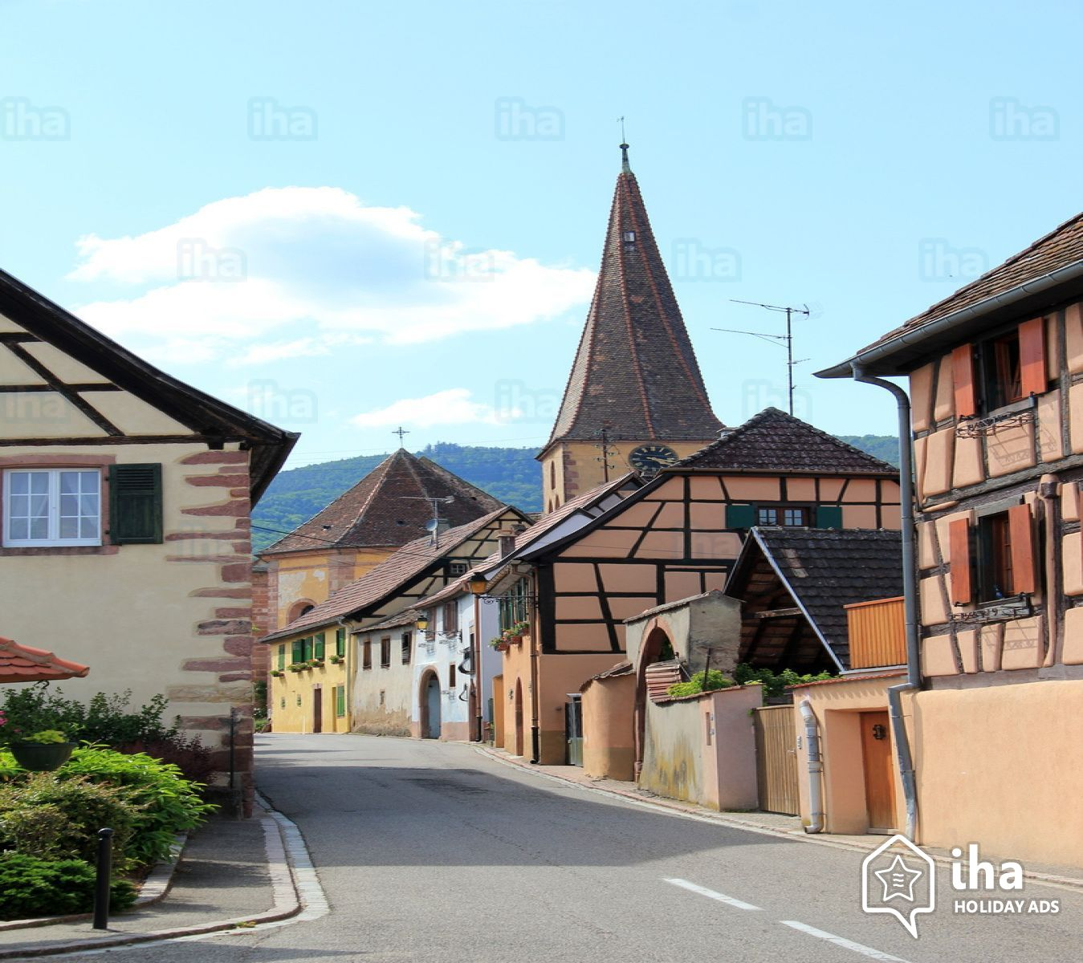

Un superbe village.

Niedermorschwihr blotti au pied du massif vosgien
Dévoile son charme romantique au soleil du matin.
Les vallons alentours sont sillonnés de rangs de vignes
Au feuillage vert tendre, en allées rectilignes.
Le clocher nous surprend par son architecture,
Il est vrillé vers son sommet, alignement doux et pur
Qui fascine le regard, c’est une création fantastique,
Je songe au doigté, à la patience pour la mettre en pratique.
Les maisons à colombages sont grandes et majestueuses,
Les fleurs ne manquent pas, apportent des couleurs somptueuses,
Embellissent les rues de tons chauds, de nature précieuse,
Poétisent le décor, perles exquises sur devantures radieuses.
Mises à l’abri d’un appentis, créées pour les incendies,
Les pompes à feux constituent des trésors de musée exquis.
Ce village doit sa notoriété aux confitures exceptionnelles
Proposées au Relais des Trois Epis, de réputation universelle.
L’église reconstruite au dix-neuvième siècle est colossale,
Il fallait palier à l’accroissement de la population triomphal.
Le clocher a conservé sa beauté architecturale du passé
Il a traversé les siècles avec brio, sans se rider.
L’intérieur de l’édifice est remarquable, son teint doré
Et ses grandes baies agrémentées de vitraux peints de clarté
Restituent une luminosité intense à ce lieu sacré,
Crée une harmonie somptueuse et un climat de sérénité.
Sublime village où dame nature s’invite partout
Pour embrasser le minéral avec joie et amour.

Marie Laborde

